MÉTODO FFREIIA: ABORDAGEM SISTEMATIZADA PARA A INTERPRETAÇÃO DO ELETROCARDIOGRAMA DE 12 DERIVAÇÕES PARA O NÃO ESPECIALISTA

FFREIIA METHOD: A SYSTEMATIZED APPROACH TO INTERPRETING THE 12-LEAD ELECTROCARDIOGRAM FOR THE NON-SPECIALIST

MÉTODO FRREIIA: UN ENFOQUE SISTEMATIZADO PARA LA INTERPRETACIÓN DEL ELECTROCARDIOGRAMA DE 12 DERIVACIONES PARA EL NO ESPECIALISTA

 | 10.56238/revgeov17n1-067

Andrés Di Leoni Ferrari
MD, PhD
Instituição: Núcleo de Pesquisa – Unidade de Arritmias e Estimulação Cardíaca Artificial, Hospital São Lucas, Pontifícia Universidade Católica do Rio Grande do Sul, Escola de Medicina (ESMED)
E-mail: dileoniferrari@gmail.com

Veronica Almada Benitez
MD
Instituição: Hospital São Lucas, Pontifícia Universidade Católica do Rio Grande do Sul
E-mail: veronicaalmada74@gmail.com

Bernardo Neuhaus Lignati
Graduando em Medicina
Instituição: Núcleo de Pesquisa – Unidade de Arritmias e Estimulação Cardíaca Artificial, Hospital São Lucas, Pontifícia Universidade Católica do Rio Grande do Sul, Escola de Medicina, Universidade Luterana do Brasil
E-mail: bernardonlignati@gmail.com

Laura Milena Dressler
Graduanda em Medicina
Instituição: Núcleo de Pesquisa – Unidade de Arritmias e Estimulação Cardíaca Artificial, Hospital São Lucas, Pontifícia Universidade Católica do Rio Grande do Sul, Escola de Medicina, Universidade Luterana do Brasil
E-mail: lrsdressler@gmail.com

Vitor Boniatti Neves
MD
Instituição: Hospital São Lucas, Pontifícia Universidade Católica do Rio Grande do Sul
E-mail: vitor.vbn@gmail.com

Daniela Benzano-Bumaguin
Estatística, PhD
Instituição: Unidade de Bioestatística e Análise de Dados, Diretoria de Pesquisa, Hospital de Clínicas de Porto Alegre
E-mail: danielabenzano@gmail.com
Orcid: https://orcid.org/0000-0001-6293-8684

RESUMO
Fundamento: A interpretação do eletrocardiograma (ECG) de 12 derivações é uma habilidade essencial na prática médica, mas ainda representa um desafio para estudantes e profissionais não especialistas. A ausência de um método sistemático contribui para erros diagnósticos e insegurança na análise dos traçados. Objetivos: Apresentar o método FFREIIA como uma abordagem educacional didática e estruturada para a interpretação sequencial do ECG, visando facilitar o aprendizado e a análise crítica dos achados eletrocardiográficos por profissionais em formação. Métodos: Desenvolveu-se o método FFREIIA com base em diretrizes e literatura especializada, organizando a interpretação do ECG em sete etapas lógicas: forma, frequência cardíaca, ritmo, eixo elétrico, intervalos, isquemia/infarto e alterações. Resultados: O método é eficaz como ferramenta pedagógica, promovendo a compreensão integrada dos parâmetros eletrocardiográficos. Além disso, permite uma análise clara e segura dos traçados, com identificação precisa de achados normais e patológicos. Conclusões: O método FFREIIA é uma estratégia promissora para a formação de profissionais da saúde, promovendo autonomia, lógica diagnóstica e acurácia na interpretação do ECG. Sua estrutura sequencial oferece suporte didático tanto em contextos acadêmicos quanto na prática clínica, especialmente para não especialistas.

Palavras-chave: Eletrocardiograma. Educação Médica. Competência Profissional.

ABSTRACT
Background: Interpreting a 12-lead electrocardiogram (ECG) is an essential skill in medical practice, but it still presents a challenge for students and non-specialist professionals. The absence of a systematic method contributes to diagnostic errors and uncertainty in the analysis of tracings. Objectives: To present the FFREIIA method as a didactic and structured educational approach for the sequential interpretation of the ECG, aiming to facilitate learning and critical analysis of electrocardiographic findings by professionals in training. Methods: The FFREIIA method was developed based on guidelines and specialized literature, organizing the interpretation of the ECG into seven logical steps: shape, heart rate, rhythm, electrical axis, intervals, ischemia/infarction, and abnormalities. Results: The method is effective as a pedagogical tool, promoting an integrated understanding of electrocardiographic parameters. Furthermore, it allows for a clear and reliable analysis of tracings, with precise identification of normal and pathological findings. Conclusions: The FFREIIA method is a promising strategy for training healthcare professionals, promoting autonomy, diagnostic logic, and accuracy in ECG interpretation. Its sequential structure offers didactic support in both academic contexts and clinical practice, especially for non-specialists.

Keywords: Electrocardiogram. Medical Education. Professional Competence.

Resumen
Antecedentes: Interpretar un electrocardiograma (ECG) de 12 derivaciones es una habilidad esencial en la práctica médica, pero aún representa un desafío para estudiantes y profesionales no especialistas. La ausencia de un método sistemático contribuye a errores de diagnóstico e incertidumbre en el análisis de trazados. Objetivos: Presentar el método FFREIIA como un enfoque educativo didáctico y estructurado para la interpretación secuencial del ECG, con el objetivo de facilitar el aprendizaje y el análisis crítico de los hallazgos electrocardiográficos por parte de profesionales en formación. Métodos: El método FFREIIA se desarrolló con base en guías y literatura especializada, organizando la interpretación del ECG en siete pasos lógicos: forma, frecuencia cardíaca, ritmo, eje eléctrico, intervalos, isquemia/infarto y anormalidades. Resultados: El método es eficaz como herramienta pedagógica, promoviendo una comprensión integrada de los parámetros electrocardiográficos. Además, permite un análisis claro y confiable de los trazados, con una identificación precisa de los hallazgos normales y patológicos. Conclusiones: El método FFREIIA es una estrategia prometedora para la formación de profesionales sanitarios, promoviendo la autonomía, la lógica diagnóstica y la precisión en la interpretación del ECG. Su estructura secuencial ofrece apoyo didáctico tanto en contextos académicos como en la práctica clínica, especialmente para profesionales no especialistas.

Palabras clave: Electrocardiograma. Educación Médica. Competencia Profesional.

1 INTRODUÇÃO
A eletrocardiografia é uma das ferramentas diagnósticas mais utilizadas na medicina contemporânea, sobretudo na Cardiologia e em outras especialidades que requerem rápida tomada de decisões, como a Medicina de Emergência e Terapia Intensiva, por permitir a avaliação não invasiva, repetitiva e rápida da atividade elétrica do coração. Apesar de sua ampla aplicação clínica, a interpretação do eletrocardiograma (ECG) de 12 derivações pode representar um desafio significativo para não especialistas, como estudantes e profissionais em formação, devido à complexidade dos traçados e à necessidade de correlacioná-los adequadamente aos achados clínicos.
Embora desafiador, o ECG oferece uma visão analítica abrangente da atividade cardíaca e é fundamental na detecção de arritmias, bloqueios de condução elétrica, padrões de sobrecargas ou hipertrofia e presença de isquemia ou sinais de infarto agudo do miocárdio. No entanto, a ausência de um método sistemático de interpretação pode levar a erros ou omissões diagnósticas. Para suprir essa necessidade, o método FFREIIA foi desenvolvido como uma abordagem passo a passo, estruturada e com didática clara, com o objetivo de orientar a leitura do ECG de forma lógica e segura.
O presente trabalho tem como objetivo principal apresentar e sistematizar um método didático em língua portuguesa para a análise do ECG voltado a estudantes de medicina e médicos não especialistas em Cardiologia. Busca-se oferecer uma abordagem estruturada e de fácil memorização, baseada no acrônimo FFREIIA, construído a partir de termos técnicos em português que orientam a leitura rápida e a interpretação precisa do traçado eletrocardiográfico. Como objetivos específicos, pretende-se: (i) descrever a lógica e a estrutura do método FFREIIA, destacando seus fundamentos teóricos e aplicabilidade prática; (ii) demonstrar como a utilização de um acrônimo em português favorece o aprendizado sistemático e a retenção do conteúdo entre profissionais em formação e médicos generalistas; e (iii) promover a disseminação de um instrumento educacional adaptado à realidade linguística e pedagógica nacional, contribuindo para o aprimoramento do ensino de ECG no Brasil.

2 MÉTODOS
O método FFREIIA foi desenvolvido como uma ferramenta didática, com base em diretrizes e literatura especializada, para sistematizar a interpretação do ECG de 12 derivações por estudantes e profissionais médicos em formação. A proposta organiza a análise em sete componentes sequenciais: forma, frequência, ritmo, eixo, intervalos, isquemia/infarto e alterações (Figura Central). Cada componente do método é descrito abaixo.

Quadro 1
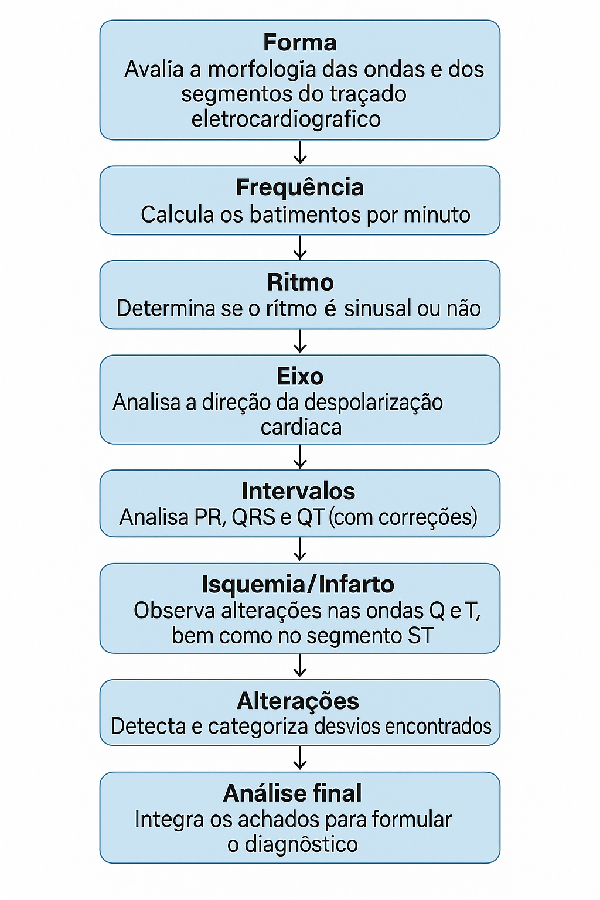
Fonte: Autores.

3 RESULTADOS E DISCUSSÃO
3.1 ETAPA 1: FORMA DOS COMPLEXOS E DAS ONDAS E QUALIDADE TÉCNICA DO REGISTRO
A acurácia da análise eletrocardiográfica depende, inicialmente, da correta identificação dos dados demográficos do paciente, tais como nome, idade e sexo, os quais devem ser conferidos antes da interpretação dos parâmetros eletrocardiográficos.
A padronização e a boa qualidade técnica do registro eletrocardiográfico são fundamentais para garantir a segurança e confiabilidade diagnóstica. Na análise morfológica padronizada das ondas, a velocidade de registro recomendada de forma convencional é de 25 mm/s.¹ Em relação à calibração da amplitude, deve-se observar a regra das deflexões de 1 mV (10 mm), como demostrado na Figura 1A.
Os filtros aplicados durante o registro do ECG têm relevância significativa, uma vez que podem interferir na adequada visualização da linha de base e, consequentemente, comprometer a análise de parâmetros como o ritmo cardíaco. Dessa forma, é essencial observar a presença de filtros de corrente alternada (registrada como CA e mais comumente programada em 60 Hz), utilizados para minimizar interferências da rede elétrica, e de filtros de miopotenciais (geralmente indicados como MUSC [atividade muscular]), empregados para reduzir artefatos musculares. Nesse contexto, para garantir a boa qualidade do traçado, recomenda-se uma filtragem com frequência mínima de 150 Hz em adultos e adolescentes, podendo chegar a 250 Hz em registros pediátricos. A utilização de filtros com frequências de corte inferiores pode comprometer a detecção adequada de espículas de marcapassos, especialmente em dispositivos com estimulação bipolar¹.

3.1.1 Morfologia das ondas e segmentos do ECG
A análise morfológica das principais ondas e segmentos do ECG é essencial para a interpretação adequada do traçado eletrocardiográfico (Figura 1B).
A onda P representa a despolarização atrial e possui dois componentes: a despolarização do átrio direito (P1) e a despolarização do átrio esquerdo (P2), sendo esta última mais bem visualizada na derivação V1. Em condições normais, observa-se uma única deflexão positiva nas derivações precordiais². A onda P é considerada normal quando apresenta uma amplitude (altura) máxima de 2,5 mm (dois quadrados e meio) e duração igual ou inferior a 110-120 ms (até três quadrados)¹.
O complexo QRS corresponde à duração da despolarização ventricular. Inicia-se com a onda Q (primeira deflexão negativa, ou seja, para “baixo” da linha de base), seguida pela onda R (primeira deflexão positiva, ou seja, para “cima” da linha de base) e termina com o final da onda S (última deflexão negativa). Mesmo que uma ou mais das três ondas (Q, R ou S) não esteja visível, a deflexão ainda é denominada complexo QRS; nesses casos, pode receber denominações específicas, como, por exemplo, QS (Figura 1C)³⁻⁵. O complexo QRS é considerado normal quando sua duração for inferior a 120 ms em todas as derivações (três quadrados grandes) e sua amplitude for entre 5 e 20 mm nas derivações do plano frontal e entre 10 e 30 mm nas derivações precordiais. O eixo elétrico deve situar-se entre –30° e +90°¹.
O segmento ST se estende do final do complexo QRS (chamado ponto J) até o início da onda T. Ele representa a fase mais precoce da repolarização ventricular. O segmento ST normal costuma ser isoelétrico (isto é, reto: plano na linha de base, nem positivo nem negativo), mas pode apresentar discreta elevação ou depressão (geralmente < 1 mm), sem significado patológico. O início exato do segmento ST (isto é, a junção entre o final do complexo QRS e o início do segmento ST) é chamado de ponto J⁶.
A onda T representa a fase médio-final da repolarização ventricular. Costuma ser positiva nas mesmas derivações que apresentam ondas R predominantes. Inversões, achatamentos ou apiculamentos dessa onda podem indicar isquemia ou alterações eletrolíticas⁶.
Por fim, a onda U, de baixa amplitude e nem sempre visível, ocorre após a onda T. Está associada a distúrbios metabólicos, principalmente hipocalemia, e, às vezes, pode surgir muito próxima da onda T, dificultando a interpretação do intervalo QT⁵.

3.2 ETAPA 2: FREQUÊNCIA CARDÍACA
A frequência cardíaca (FC) representa uma aproximação do número de batimentos por minuto (bpm) e pode ser estimada de diferentes formas, de acordo com a regularidade do ritmo cardíaco. Na velocidade de registro de 25 mm/s, para ritmos regulares, calcula-se a FC dividindo 300 pelo número de quadrados grandes entre duas ondas R consecutivas. Uma alternativa mais precisa consiste em dividir 1.500 pelo número de quadrados pequenos entre essas mesmas ondas (Figura 2A). Em ritmos irregulares, conta-se o número de complexos QRS registrados em um intervalo de 10 s e multiplica-se esse valor por 6. Outra opção é contar o número de complexos QRS contidos em 6 s (correspondendo a 30 quadrados grandes) e multiplicar por 10 (Figura 2B)⁵.
A faixa de normalidade da FC em vigília é entre 50 bpm e 99 bpm¹. Valores superiores ou iguais a 100 bpm caracterizam taquicardia, enquanto frequências inferiores a 50 bpm caracterizam bradicardia.

3.3 ETAPA 3: RITMO CARDÍACO
O ritmo sinusal é o padrão fisiológico de ativação elétrica do coração, originando-se no átrio direito superior. No ECG de superfície, sua presença é evidenciada por ondas P positivas (ou seja, para “cima” da linha de base) nas derivações D1, D2 e aVF, independentemente da presença ou não do complexo QRS na sequência¹. Esse padrão indica origem normal do estímulo cardíaco (Figura 3). Os ritmos não sinusais referem-se àqueles que não se originam do nódulo sinusal. Os mais frequentes são o ritmo juncional (do nó atrioventricular) e as arritmias, como fibrilação atrial, flutter atrial, ritmos ventriculares de escape ou suplência, entre outros. A identificação correta do ritmo é fundamental para o diagnóstico diferencial e a orientação terapêutica adequada.

3.4 ETAPA 4: EIXO CARDÍACO
A determinação do eixo elétrico cardíaco no plano frontal (ou seja, utilizando as derivações D1, D2, D3, aVR, aVL e aVF) é uma etapa fundamental na análise eletrocardiográfica, pois auxilia na identificação de distúrbios de condução e alterações estruturais cardíacas. O método mais utilizado para essa avaliação considera a análise conjunta das derivações D1 e aVF. Quando o complexo QRS apresenta deflexões positivas em ambas as derivações, o eixo é considerado normal, situando-se entre –30° e +90° (Figura 4)⁵. Um desvio para a esquerda é caracterizado por um QRS positivo em D1 e negativo em aVF⁵, enquanto o desvio para a direita ocorre quando DI é negativo e aVF é positivo⁵. Situações em que o QRS é negativo em ambos D1 e aVF são classificadas como eixo indeterminado ou extremo, o que pode indicar, em alguns casos, patologias graves ou, mais frequentemente, erros técnicos, como a inversão de eletrodos durante o registro. A avaliação do eixo deve ser sempre contextualizada clinicamente, pois alterações nessa variável podem refletir tanto anormalidades eletrofisiológicas quanto limitações técnicas do exame.

3.5 ETAPA 5: INTERVALOS E SEGMENTOS ELETROCARDIOGRÁFICOS
A análise morfométrica dos principais intervalos do ECG é fundamental para a avaliação da condução elétrica cardíaca.
O intervalo PR, que corresponde ao tempo de condução do estímulo desde o início da despolarização atrial até o início da despolarização ventricular (ou seja, transcorre do início da onda P até o início do QRS), é considerado normal quando apresenta valores entre 0,12 e 0,20 segundos. Valores < 0.12 s indicam um intervalo PR curto e, quando prolongado, indica bloqueio atrioventricular de primeiro grau.⁵
O intervalo QT, que é medido do início da onda Q até o final da onda T, representa a duração da despolarização até a repolarização dos ventrículos⁵. Por variar com a frequência cardíaca, seu valor é geralmente corrigido, resultando no QTc. Os valores do QTc variam com o sexo e são sensíveis, por exemplo, ao efeito de vários medicamentos. São considerados normais valores até 450 ms para homens e 470 ms para mulheres¹; valores acima desses limites caracterizam prolongamento do QTc, o que aumenta o risco de arritmias ventriculares malignas, como torsades de pointes. Por outro lado, valores inferiores a 450 ms em homens e inferiores a 470 ms em mulheres podem indicar hipercalcemia. A probabilidade de morte súbita aumenta com intervalos QTc menores que 340 ms.
A correção do QT (QTc) é frequentemente realizada pela fórmula de Bazett (E1), especialmente para frequências entre 60 e 90 bpm. Para frequências cardíacas fora dessa faixa, recomenda-se o uso de fórmulas lineares, preferencialmente a de Fridericia (E2). O intervalo QTc e o intervalo RR são expressos em milissegundos.

E1: ${QT}_{c}=\frac{QT}{\sqrt{RR}}$ (1)

E2: ${QT}_{c}= \frac{QT}{\sqrt[3]{RR}}$ (2)

A distinção entre intervalos e segmentos é relevante: os intervalos incluem pelo menos uma onda completa (por exemplo, o intervalo QRS, em que todo o complexo [conjunto das ondas Q+R+S] configura um intervalo, como mostrado na Figura 1B)⁶, enquanto os segmentos são definidos como as porções entre o final de uma onda e o início da próxima (não incluindo as ondas em si), como o segmento PR ou PQ (fim da onda P até o início da onda Q) ou o segmento ST (do ponto J até o início da onda T)⁶.
A duração do QRS também deve ser avaliada: uma duração curta (0,06 a 0,10 s) é fisiológica e indica que a despolarização ventricular está ocorrendo muito rapidamente⁵. Já a presença de QRS fragmentado, caracterizado por entalhes nas ondas R ou S em pelo menos duas derivações contíguas, na ausência ou presença de bloqueio de ramo, está associada a maior extensão de necrose miocárdica e aumento da mortalidade hospitalar, especialmente em pacientes com cardiopatia isquêmica¹.

3.6 ETAPA 6: ISQUEMIA E INFARTO DO MIOCÁRDIO
A análise de isquemia e infarto no ECG baseia-se na observação de alterações em três componentes principais: a onda Q, o segmento ST e a onda T.
A onda Q reflete área inativa do miocárdio, geralmente por necrose, sendo típica de infarto evoluído ou antigo. Em jovens, é importante diferenciá-la das ondas Q septais, que são expressões de maior massa ventricular e do primeiro vetor de ativação, visíveis sobretudo nas derivações precordiais laterais V4, V5 e V6 e sem significado patológico. Considera-se uma onda Q patológica quando sua duração é ≥ 0,04s e/ou sua amplitude é > 25% da onda R correspondente na mesma derivação, caracterizando a chamada “zona inativa”.
O segmento ST é conhecido como marcador de lesão miocárdica. A elevação do ST em pelo menos duas derivações anatomicamente contíguas, ou seja, que exploram a mesma região do miocárdio, é critério diagnóstico clássico para infarto com supradesnivelamento do segmento ST. No plano frontal e nas precordiais esquerdas, considera-se significativa uma elevação ≥ 1 mm. Já para as derivações precordiais V1 a V3, os critérios variam com sexo e idade: ≥ 1,5 mm em mulheres, ≥ 2,0 mm em homens acima de 40 anos e ≥ 2,5 mm em homens abaixo de 40 anos¹. Por outro lado, a depressão do segmento ST, quando horizontal ou descendente ≥ 0,5 mm em duas derivações contíguas, sugere lesão subendocárdica¹.
Por fim, a onda T é um importante marcador de isquemia (Figura 5). Sua inversão pode ser um sinal inespecífico de isquemia, sobrecarga ventricular ou distúrbios eletrolíticos.
3.7 ETAPA 7: ALTERAÇÕES E CORRELAÇÃO CLÍNICA
Após a aplicação sequencial dos passos do método FFREIIA, realiza-se a correlação clínica dos achados do ECG, levando em conta variáveis como idade, sexo e história do paciente. Essa etapa visa integrar os dados obtidos a uma hipótese diagnóstica coerente.
Quando são identificadas alterações, o método convida à reavaliação sistemática, retornando a cada um dos elementos da sigla FFREIIA: verifica-se se a alteração está relacionada à forma (técnica do ECG: velocidade de registro, calibração e filtros) e/ou à morfometria das ondas (duração e morfologia); à FC (bradicardia ou taquicardia); ao ritmo (sinusal ou não sinusal, regularidade alterada pela presença de batimentos precoces, como extrassístoles) (Figura 6A); ao eixo cardíaco (fisiológico ou não fisiológico); aos intervalos (prolongados, encurtados ou distorcidos); à presença ou suspeita de isquemia/infarto; ou, ainda, à presença de alterações menos frequentes. Por fim, realiza-se a análise final, com a formulação de um diagnóstico eletrocardiográfico, onde a regra FFREIIA pode se transformar em FFREIIAA, sendo esta última referência de letra A para “análise ou aproximação ao diagnóstico”. De forma geral, as variações encontradas podem estar dentro da normalidade ou indicar algum distúrbio cardíaco.
Para facilitar o aprendizado, as alterações podem ser agrupadas segundo a sequência FFREIIA:
- Forma: erros técnicos, como mau posicionamento de eletrodos, interferências ou identificação incorreta do paciente.
- FC: bradicardia (batimentos lentos) ou taquicardia (batimentos rápidos), que, por sua vez, podem ser irregulares na presença de arritmias (bradiarritmias se FC baixa ou taquiarritmias se FC elevada).
- Ritmo: ritmo sinusal normal, quando o coração segue o ritmo natural comandado pelo nó sinusal (Figura 3); arritmia sinusal, variação fisiológica da frequência cardíaca, comum em crianças e jovens, sem significado patológico e caracterizada por ondas P sempre da mesma morfologia, porém com discreta irregularidade no seu ciclo; arritmias propriamente ditas, que incluem ritmos irregulares como o determinado pela presença de batimentos extras (extrassístoles) (Figura 6) ou irregulares propriamente ditos, como fibrilação atrial, flutter atrial com bloqueio atrioventricular variável, taquicardias atriais, ritmos juncionais ou ritmos de escape ventriculares. A análise da relação entre ondas P e complexos QRS e a medição do intervalo PR ajudam no diagnóstico.
- Eixo elétrico (Figura 4): mostra a direção do impulso elétrico nos ventrículos. Alterações podem indicar bloqueios ou sobrecargas e podem ser fixas ou variar conforme a frequência cardíaca.
- Intervalos: o prolongamento do PR representa bloqueio atrioventricular de primeiro grau, enquanto seu encurtamento é observado na síndrome de pré-excitação (PR < 120 ms). Um QTc prolongado está associado a risco de arritmias graves e morte súbita. Bloqueios completos de ramo (direito ou esquerdo) apresentam intervalo QRS ≥ 120 ms e morfologia característica, como ilustrado na Figura 7. Bloqueios incompletos apresentam alterações na forma do QRS, mas sem aumento de sua duração.
- Isquemia/infarto: alterações típicas da falta de irrigação do músculo cardíaco, sinalizadas por ondas Q patológicas e ondas T apiculadas e simétricas, seja para cima da linha de base (isquemia subendocárdica) ou T invertidas (isquemia subepicárdica) (Figura 5). Correntes de lesão são determinadas pelo supradesnivelamento (lesão subepicárdica – transmural) ou infradesnivelamento do segmento ST (lesão subendocárdica).
- Alterações incomuns: como distúrbios eletrolíticos (hipercalemia, hipocalemia, hipocalcemia), hipotermia ou padrões específicos de repolarização precoce. Esta última é geralmente benigna, mas pode representar risco em alguns casos, especialmente quando há elevação do ponto J nas derivações inferiores (D2, D3 e aVF) e precordiais laterais (V5 e V6 principalmente).

4 CONCLUSÕES
Este artigo propõe uma ferramenta educacional didática e, ao mesmo tempo, sistemática, útil tanto no contexto acadêmico quanto na prática clínica para a análise objetiva do ECG de 12 derivações. O método FFREIIA (forma, frequência, ritmo, eixo, intervalos, isquemia/infarto, alterações) é muito bem-organizado e acessível. Ele reduz a complexidade do ECG a uma sequência de passos, o que é excelente para iniciantes, melhorando a retenção do conhecimento, reduzindo erros e promovendo autonomia na interpretação do ECG. A adoção do FFREIIA proporciona um aprendizado mais consistente, com maior acurácia na identificação de achados eletrocardiográficos relevantes. Sua estrutura lógica facilita a identificação de padrões normais e patológicos, além de reforçar o raciocínio clínico integrado.

REFERÊNCIAS

Samesima N, God E, Kruse J, et al. Diretriz da Sociedade Brasileira de Cardiologia sobre a Análise e Emissão de Laudos Eletrocardiográficos – 2022. Arq Bras Cardiol. 2022;119(4):638-80.

Sukienik B. Atlas de Eletrocardiografia. Rio de Janeiro: Elsevier; 2015.

Reis H, Guimarães H, Zazula A, Vasque R, Lopes R. Manual Prático de Eletrocardiograma. São Paulo: Atheneu; 2013.

Lantieri LC, Bertoletti JC. Interpretação eletrocardiográfica adulta e pediátrica. Porto Alegre: Artmed; 2007.

Stroobandt R, Barold S, Sinnaeve A. ECG from Basics to Essentials: Step by Step. Chichester: John Wiley & Sons; 2016.

Goldberger A, Goldberger Z, Shvilkin A. Clinical Electrocardiography: A Simplified Approach. 9 ed. Filadélfia: Elsevier; 2018.

Santos E, Santos F, Figuinha F, Mastrocola F. Manual de Eletrocardiografia Cardiopapers. São Paulo: Atheneu; 2017.

Zipes D, Libby P, Bonow R, Mann D, Tomaselli G. Braunwald: tratado de doenças cardiovasculares. 11 ed. Rio de Janeiro: Elsevier; 2019.

ANEXOS

Tabela 1. Correlação dos achados eletrocardiográficos com a anatomia coronariana por parede ventricular acometida
Parede ventricular | Correlação eletrocardiográfica | Correlação anatômica envolvida
Septal | V1 e V2 | Ramos septais da artéria descendente anterior
Anterior | V3 e V4 | Descendente anterior
Anterosseptal | V1 a V4 | Descendente anterior
Anterior extenso | V1 a V6, DI e aVL | Descendente anterior
Inferior/apical | DII, DIII e aVF | Coronária direita ou circunflexa
Lateral alta | DI e aVL | Ramo diagonal da descendente anterior
Anterolateral | V4 a V6, DI e aVL | Descendente anterior proximal ou circunflexa
Posterior ou dorsal | Supra de ST em V7 e V8 com imagem em espelho de infra de ST em V1 a V4 com onda T de alta amplitude | Coronária direita ou circunflexa
Ventrículo direito | V1, V3R, V4R | Coronária direita ou circunflexa
Fonte: adaptado de Reis et al.3.

Figura 1. A) Padronização técnica do eletrocardiograma. B) Caracterização esquemática do ECG com todas as suas ondas (P, Q, R, S, T e U) e seus intervalos (PR, QT e ST). C) Nomenclaturas das diversas morfologias do complexo QRS.
Fonte: adaptado de Sukienik B2, Reis et al.3 e Lantieri & Bertoletti4.

Figura 2. Cálculo da frequência cardíaca em ECG para (A) ritmos regulares (300 ÷ quadrados, 1500 ÷ quadrados pequenos) e (B) ritmos irregulares.
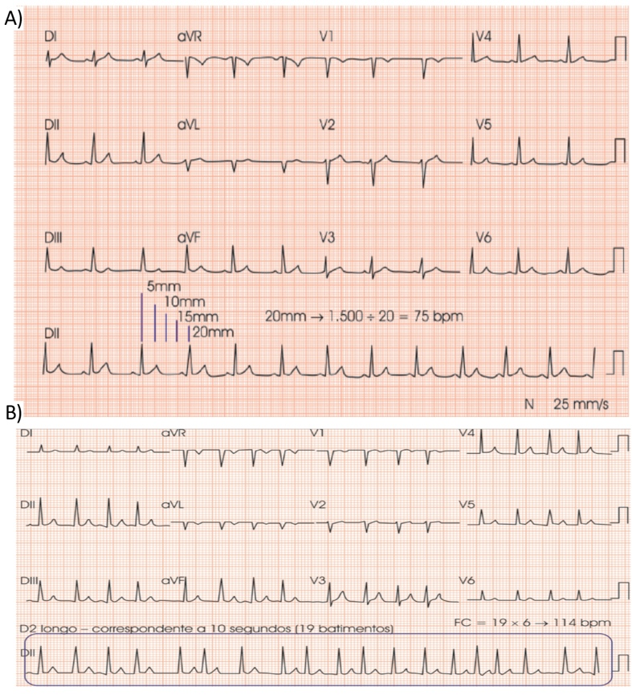
Fonte: adaptado de Santos et al.7.

Figura 3. Trechos de ECG mostrando ritmo sinusal regular pela presença de ondas P positivas em DI, DII e aVF e ondas P negativas em aVR, caracterizando a ativação atrial normal.

Fonte: adaptado de Reis et al.3.

Figura 4. Representações esquemáticas da determinação do eixo cardíaco normal com desvios para direita e esquerda.
Fonte: adaptado de Reis et al.3.

Figura 5. Padrão de isquemia, mecanismo fisiopatológico.
Fonte: adaptado de Sukienik B2.

Figura 6. Representação esquemática de (A) extrassístoles e (B) bloqueios atrioventriculares. * = batimentos extras.
Fonte: adaptado de Reis et al.3.

Figura 7. A) Comparação dos padrões típicos de QRS-T do bloqueio do ramo direito e do bloqueio do ramo esquerdo com o padrão normal nas derivações V1 e V6. Exemplo de (B) bloqueio de ramo esquerdo e (C) bloqueio de ramo direito.
Fonte: adaptado de Zipes et al.8. Imagem cedida pelo Prof. Dr. Luiz Carlos Bodanese.

